

**TIDSM**

**Formación Sociocultural IV**

**CARLOS OSWAL AGUIRRE VAZQUEZ**

**L. Alhely Barraza Cedillo**

**17090112**

**4”B”**

**Miércoles - 30-09-2020**

**Contenido**

Proceso del Pensamiento Creativo 3

Preparación. 4

Incubación. 4

Iluminación. 4

Verificación. 4

Análisis personal 5

Preparación. 5

Incubación. 5

Iluminación. 5

Verificación. 5

Conclusión 6

# Proceso del Pensamiento Creativo

Cuando hablamos de pensamiento creativo, hacemos alusión a una forma de razonamiento típica de los seres humanos, que es capaz de procesar y reformular la información de maneras originales, flexibles, plásticas y fluidas, o bien de aplicarla a la solución de un problema con el que inicialmente no lucía compatible.

Es decir que el pensamiento creativo gira en torno a la capacidad de inventiva del ser humano y de su imaginación, las cuales permitieron desde siempre desarrollar herramientas, distintas formas de pensamiento, estrategias de supervivencia o incluso formularse complejas preguntas. Pues el pensamiento creativo no sólo tiene que ver con lo estético.

Los 7 pasos del proceso creativo.

* Propósito: ¿Qué quiero alcanzar?
* Análisis de datos: ¿Con qué recursos cuento? ¿Debo recopilar más información?
* Sensaciones: ¿Es buena la idea?
* Juicio Crítico: ¿Es posible? ¿Tiene Sentido?
* Búsqueda de viabilidad: ¿Cómo puedo logarlo? ¿Qué medios necesito?
* Búsqueda de alternativas: ¿Si cambio A, puedo lograr B? ¿Hay otra forma de lograrlo?
* Conclusión y decisión: ¡Es una idea fabulosa!

El modelo de Graham Wallas divide el proceso creativo en cuatro etapas: preparación, incubación, iluminación y verificación.



Ilustración .2 Pensamiento Creativo

## Preparación.

Esta fase comprende el período de detección e identificación del problema, así como los esfuerzos de comprensión y formación relativos al mismo y búsqueda de información mediante el análisis del entorno. Este proceso de análisis e investigación es de carácter consciente y voluntario.

## Incubación.

Según Wallas, la incubación es la etapa del proceso creativo en la que no pensamos directa y voluntariamente en el problema o reto creativo al que nos enfrentamos. La desconexión respecto del problema, alejándonos de él durante un tiempo variable (horas, semanas, meses o incluso años), puede producir las circunstancias y estímulos necesarios para que logremos concebir la idea o solución, hasta ese momento inaccesible a nivel consciente, al problema que tratamos de resolver.

## Iluminación.

Es la fase en la que comienzan a surgir las ideas y soluciones a nuestro problema. En este momento ha sido denominado por algunos autores como experiencia Eureka, que se materializa en la idea final con la que resolver o superar el problema o reto al que nos enfrentamos.

## Verificación.

Una vez concebida la idea o solución creativa, nos hallamos en la etapa de verificación que comprende el análisis y evaluación de la idea con el fin de perfeccionarla y determinar si esta constituye la solución más idónea para resolver nuestro problema.

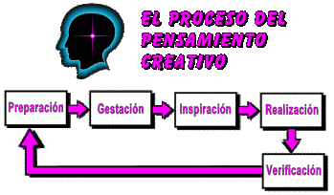

Ilustración Proceso del pensamiento Creativo

# Análisis personal

## Preparación.

Cuando me quede viviendo sola en esta ciudad, me era muy necesario buscar una forma de transportarme de la escuela a la casa y al trabajo, en los camiones se pierde mucho tiempo además de la inseguridad, tardaba mucho para llegar a mi destino, el uber o los taxis son demasiados costosos e inseguros para viajar

## Incubación.

Necesito la forma de llegar a mi destino sin gastar más de $60 por viaje o que no demore más de 2 horas de trayecto, con algunos ahorros y mucho trabajo constante podría juntar algo de dinero para ampliar las opciones disponibles

## Iluminación.

Como no me es posible compartir la ruta con nadie conocido he decidido dar un paso muy importante en mi vida y comprar un carro, es una buena inversión además, de escoger un vehículo económico el ahorro podría ser una ventaja

## Verificación.

Una vez buscando en las agencias y encontrado la opción que se ajuste, calidad/precio además de ser económico y que tenga un buen crédito financiero encontré un FIAT 2019 ¡chulada!

Buen modelo y un carro muy bonito

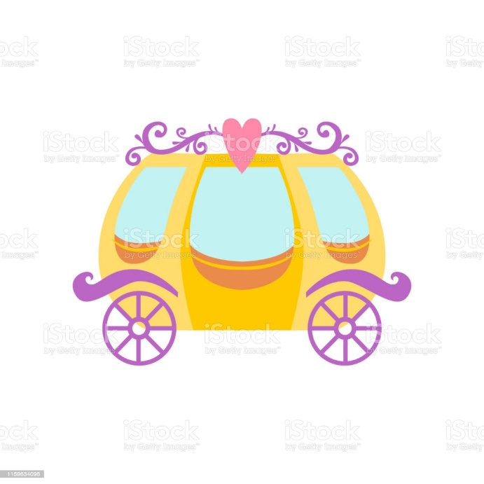

# Conclusión

Cuando pensamos en personalidades creativas, resuenan nombres y obras exitosas generalmente relacionadas con el arte. La creatividad va más allá de un encuadre artístico. Uno puede aplicar el proceso creativo en distintos ámbitos, ya sea personal o profesional.

Existe una idea errónea de que sólo somos creativos durante la infancia, pues no conocemos las reglas ya impuestas, dando libre vuelo a la imaginación. Con el pasar de los años nos adaptamos a las condiciones y límites propios del entorno, en detrimento de la capacidad creativa.